**Мастер – класс. Панно «Розы».**

Необходимые материалы:

- ленты (капроновая, атласная);

- нитки;

- игла;

- ножницы;

- канва;

- рамка.

Ход работы.

Делаем розы. Заворачиваем левый край ленты сверху вниз под углом. Заложенный край несколько раз оборачиваем, образуя трубочку. Закрепляем нижний конец трубочки несколькими стежками ниткой. Отгибаем ленту под углом от цветка наружу так, чтобы верхний край ленты оказался внизу и делаем полный виток вокруг сердцевины. За­крепляем виток у основания через все слои ленты. Продолжаем делать витки, пока не образуется роза.

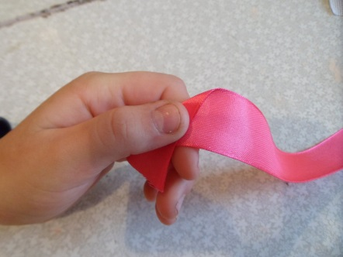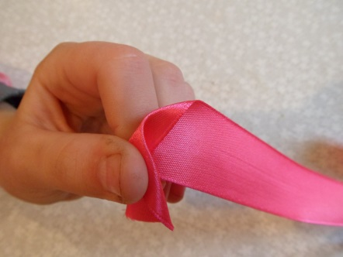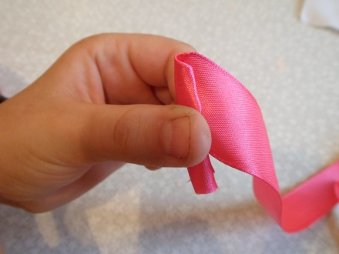

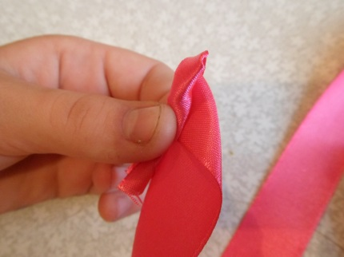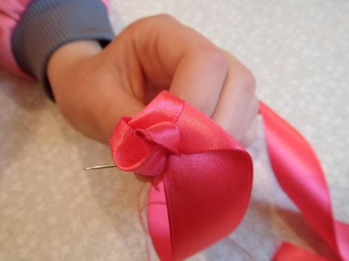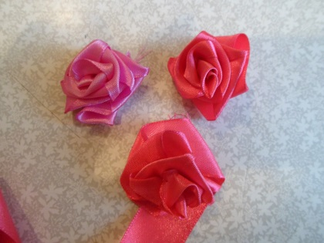

Пришиваем розы к канве.

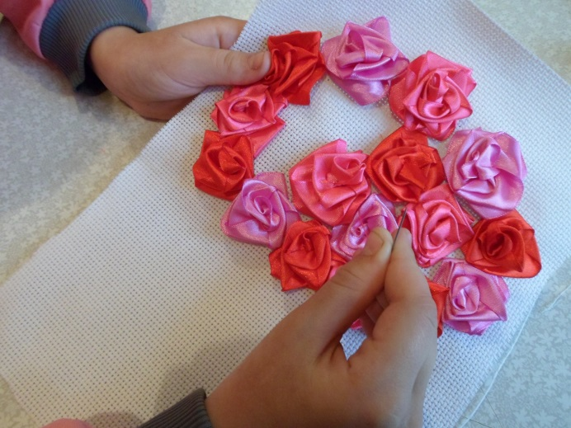

Присбариваем капроновую ленту и пришиваем швом «вперед иголка» к канве.

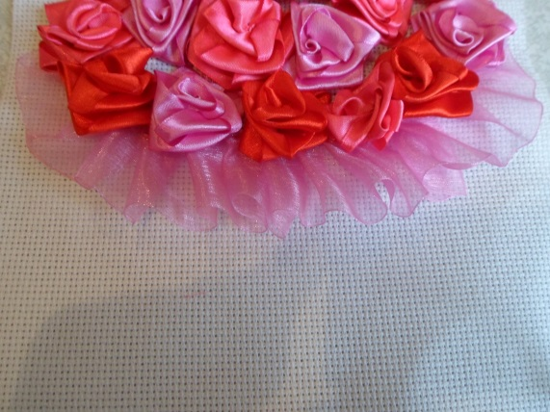

Листья. Нарезаем капроновую ленту на треугольники. Пришиваем листочки к розам.

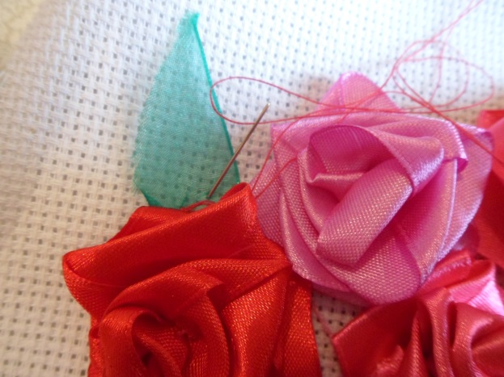

Стебель. Протягиваем иголку с лентой на лицевую сторону канвы в точке А.

Распра­вив ленту, вкалываем иголку в точке В и протягиваем лен­ту на изнаночную сторону. Продолжаем анало­гичным способом делать стежки.

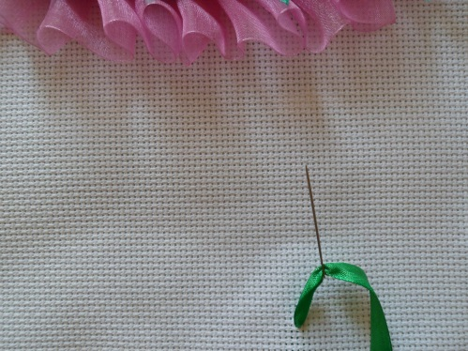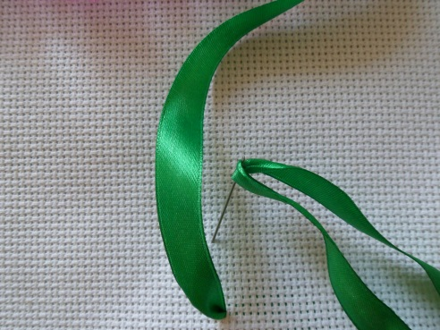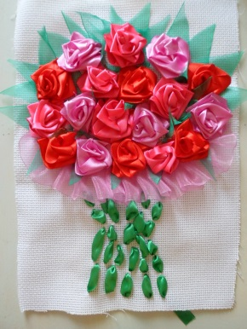

Завязываем бант и несколькими стежками закрепляем его. Готово!

